27. nedeľa v cezročnom období „C“
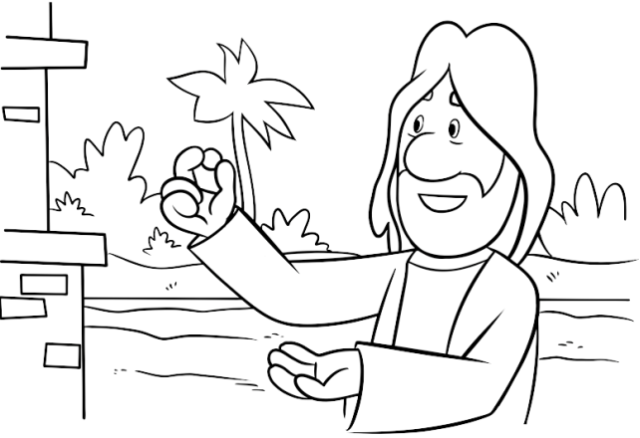
Čítanie zo svätého Evanjelia podľa Lukáša
Apoštoli povedali Pánovi: „Daj nám väčšiu vieru!“
Pán vravel: „Keby ste mali vieru ako horčičné zrnko a povedali by ste tejto moruši: ‚Vytrhni sa aj s koreňom a presaď sa do mora,‘ poslúchla by vás. Kto z vás, čo máte sluhu, ktorý orie alebo pasie, povie mu, keď sa vráti z poľa: ‚Hneď si poď sadnúť k stolu‘? Vari mu nepovie skôr: ‚Priprav mi večeru, opáš sa a obsluhuj ma, kým sa nenajem a nenapijem; ty budeš jesť a piť až potom‘? Je azda povinný ďakovať sluhovi, že urobil, čo sa mu rozkázalo? Tak aj vy, keď urobíte všetko, čo sa vám prikázalo, povedzte: ‚Sme neužitoční sluhovia; urobili sme, čo sme boli povinní urobiť.‘“ Počuli sme slovo Pánovo.
Osemsmerovka s tajničkou:
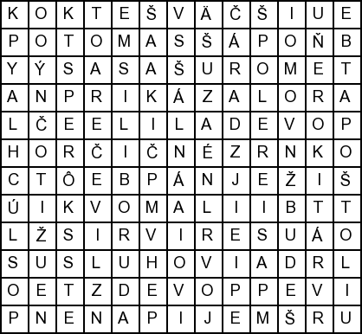
apoštoli, budeš, horčičné zrnko, koreň, moruša, nenapijem, neužitočný, opáš sa, orie, pasie, pole, poslúchla, potom, povedali, povedzte, prikázalo, pán ježiš, skôr, sluhovia, urobili sme, večera, vráti, väčšiu, všetko

Predsavzatie: Budem posilňovať svoju vieru dobrými skutkami – urobiť to, čo sa mi nerozkázalo.

27. nedeľa v cezročnom období „C“
Čítanie zo svätého Evanjelia podľa Lukáša
Apoštoli povedali Pánovi: „Daj nám väčšiu vieru!“
Pán vravel: „Keby ste mali vieru ako horčičné zrnko a povedali by ste tejto moruši: ‚Vytrhni sa aj s koreňom a presaď sa do mora,‘ poslúchla by vás. Kto z vás, čo máte sluhu, ktorý orie alebo pasie, povie mu, keď sa vráti z poľa: ‚Hneď si poď sadnúť k stolu‘? Vari mu nepovie skôr: ‚Priprav mi večeru, opáš sa a obsluhuj ma, kým sa nenajem a nenapijem; ty budeš jesť a piť až potom‘? Je azda povinný ďakovať sluhovi, že urobil, čo sa mu rozkázalo? Tak aj vy, keď urobíte všetko, čo sa vám prikázalo, povedzte: ‚Sme neužitoční sluhovia; urobili sme, čo sme boli povinní urobiť.‘“ Počuli sme slovo Pánovo.
Osemsmerovka s tajničkou:
apoštoli, budeš, horčičné zrnko, koreň, moruša, nenapijem, neužitočný, opáš sa, orie, pasie, pole, poslúchla, potom, povedali, povedzte, prikázalo, pán ježiš, skôr, sluhovia, urobili sme, večera, vráti, väčšiu, všetko

Predsavzatie: Budem posilňovať svoju vieru dobrými skutkami – urobiť to, čo sa mi nerozkázalo.

